소프트웨어콘텐츠과 게임개발응용 102반 송종익 2021661056

중간고사 대체 과제물 : 게임 기획(이동 및 회전, 애니메이션, 네비게이션, UI, 레이캐스트)

제목 : Doca Doca

0.시눕시스 : 견주이자 집사인 김주사씨는 정체불명의 무장세력들에게 납치를 당했다. 설산에 자리잡은 무장세력은 자신들이 만들어낸 약으로 주변환경을 오염시키고, 김주사씨에게 무언가를 하려고 한다. 주인이 잡혀갈 때 무장세력에게 저항을 하던 중, 무언가 잘못된 약물에 맞은 수캐‘탕탕’은 자칭 고양이귀마법소녀 ‘시로’에게 구조된다. 무장세력의 정체를 밝히기 위해 움직이는 ‘시로’와 ’탕탕’은 함께 그들의 본거지인 설산으로 가려 한다.

총 맞는 연기를 잘해서 ‘탕탕’이가 됐지만, 이제는 진짜 총에 맞을 수도 있다. 마법’소녀’이기에 잘못하면 요절할 수 있다. 하지만 싸워야만 한다. 그들의 사투가 시작된다!!!

1.장르 및 유저체험 : FPS 장르로 한다. 나무 괴물들이 플레이어를 발견하면 네비게이션 기능을 통해 달려오도록 한다. 적을 처치하면 Game Manger가 스코어를 기록하고, 남은 적의 수를 감소시킨다.

나무 괴물들은 매우 빠른 속도의 불꽃공을 쏟아낸다.(일명 파이어볼트) 이 불꽃공은 피격 부위에 따라 1~3번 맞으면 사망한다. 실제 총격전이 벌어지는 잠입 및 구출 작전을 경험과 유사한 경험을 할 수 있게 한다.

2.학습한 내용들을 녹이기

(1)플레이어블 캐릭터인 산탄총을 사용하고, 총알은 발사되면서 프랩 등의 기능을 사용한다. 총은 ButtonDown을 통해 발사되고, 플레이어블 캐릭터는 wasd키를 통해서 움직인다.(Inputkey 명령어를 사용하여 제어한다.)

(2)플레이어는 ‘시로’의 도움을 받아서 공중화력지원이나, 박격포 지원 등을 받을 수 있게 한다. 이 때 사용할 지원의 내용이나 남은 사용 횟수는 Unity UI를 통해 표현한다. 지원요청은 우클릭 후 나타나는 드론으로 위치를 지정한다. 드론이 나타나면 잠시동안 플레이어는 드론의 시점으로 지면을 보게 된다. 이 때 카메라가 움직이게 한다.

(3)사용자가 특수 구출작전을 펼치는 경험을 하는 것 또한 목표이기에, 웅장한 음악으로 게임의 분위기를 고조시킨다.(오디오 소스 등 사용)

(4)유니티 에셋 스토어에서 게임 보이스를 다운받아서 플레이어블 캐릭터가 움직일 때마다 오디오 소스가 재생되게 한다. 필요하다면 직접 음성을 녹음하거나, AI 기술 등을 사용한다.

(6)총격을 당하거나 가할 때 프랩과 레이캐스트의 기능이 적용되도록 한다.

(7)설산을 배경으로 나무 뒤에서 게임이 시작되며, 적을 모두 제거하거나 ‘김주사’에 도달하면 게임이 클리어된다. (주인을 만나 게임이 클리어될 경우 트리거 기능을 사용하여 구현한다.).

(8)제한시간을 5분으로 한다.

3. 사용할 툴과 에셋들

버전관리 : git bash와 github의 public resistory를 이용한다.

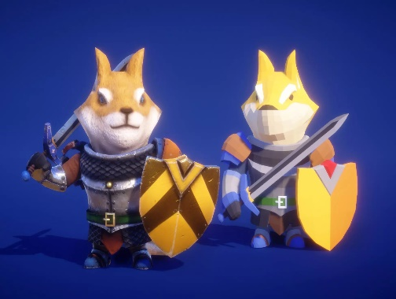ㅇ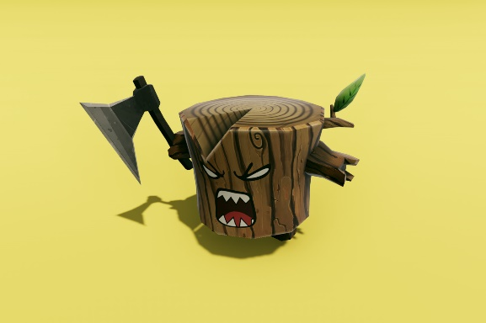

플레이어블 캐릭터(‘탕탕’)는 왼쪽의 Dog knight([Dog Knight PBR Polyart | 3D 동물 | Unity Asset Store](https://assetstore.unity.com/packages/3d/characters/animals/dog-knight-pbr-polyart-135227))를 사용한다.)

적 캐릭터는 오른쪽의 Angry log([FREE - Animated Angry Log - Revenge of the Tree | 3D 생물 | Unity Asset Store](https://assetstore.unity.com/packages/3d/characters/creatures/free-animated-angry-log-revenge-of-the-tree-150947))를 사용한다.

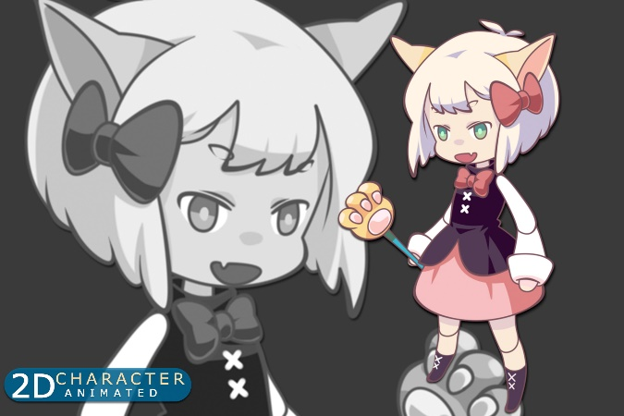 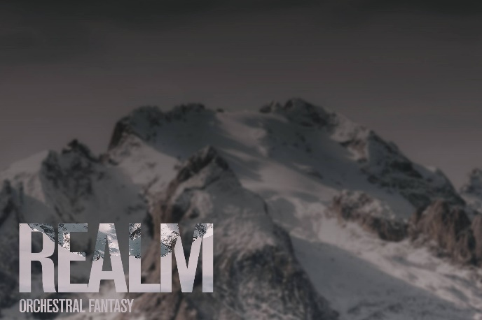

# 우호 NPC(‘시로)는 FancyDoll - C000: Little Cat Girl([FancyDoll - C000: Little Cat Girl | 2D 캐릭터 | Unity Asset Store](https://assetstore.unity.com/packages/2d/characters/fancydoll-c000-little-cat-girl-112776))을 이용한다.

# 음악은 우측의 Orchestral Fantasy Music - REALM Lite([Orchestral Fantasy Music - REALM Lite | 오케스트라 음악 | Unity Asset Store](https://assetstore.unity.com/packages/audio/music/orchestral/orchestral-fantasy-music-realm-lite-183832))을 이용한다.

# 그 외에는 더 자료조사와 연구를 하여 보충한다.